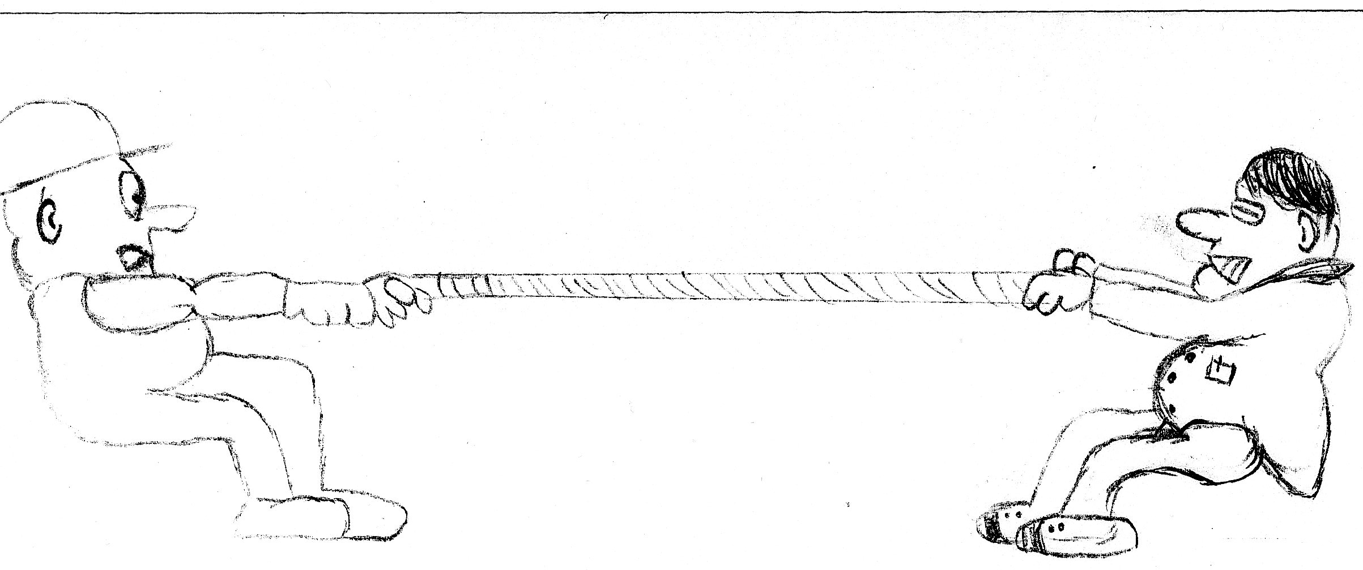
Anhang 1
10% 8% 5% 3% 2% 1% 0%

Impulsfragen:
- Welcher erste Gedanke fällt euch bei dieser Zeichnung ein?
- Ist das der richtige Weg, wie die beiden abgebildeten Personen es machen?
- Welche Möglichkeit gibt es, einen Konflikt zu lösen, wenn beide Parteien glauben, im Recht zu sein?
- Was müsste es geben, damit dieser Konflikt nicht entsteht bzw. entschärft wird?

Anhang 2
MB Die österreichische Sozialpartnerschaft
Die österreichische Sozialpartnerschaft ist _______________________________________
_________________________________________________________________________
________________________________________________________________________ .
Die Interessensverbände beruhen auf _________________________ . Sie sind in Kammern sowie privatrechtlichen Organisationen organisiert. Bei den Kammern ist die Mitgliedschaft __________________________, bei den privatrechtlichen Organisationen ist diese ___________________________.
Der Grundgedanke der Sozialpartnerschaft besteht darin, dass die 4 Sozialpartner gemeinsam mit der Regierung __________________________________________________________
_____________________________________________________.
Als Gesprächsebene zwischen Sozialpartner und Regierung wurde die sogenannte ________________________ eingerichtet. Dort werden gemeinsame Strategien und Maßnahmen zwischen den Sozialpartner diskutiert und Empfehlungen an das Parlament weitergegeben.
Diese Empfehlungen haben im Parlament große Bedeutung, da sie von den wichtigsten Vertretern der österreichischen Wirtschaft stammen.
______________________ haben neben den politischen Parteien den größten Einfluss im politischen System Österreichs.
Die wichtigsten gesetzlichen Aufgaben der Sozialpartner sind…
- _________________________
- _________________________
- _________________________
- _________________________
- _________________________
Trage die folgenden Interessenverbände in die Tabelle ein!
Österreichischer Gewerkschaftsbund (ÖGB), Wirtschaftskammer Österreich (WKÖ), Bundesarbeiterkammer (BAK), Landwirtschaftskammer Österreich (LWK), Industriellenvereinigung, Kammern der freien Berufe
Interessensvertretungen
 | Arbeitnehmer | Arbeitgeber
Gesetzlich

Freiwillig

Anhang 3
Rollenspiel
Thema „Konfrontation oder Konsens? Die Rolle der österreichischen Sozialpartner
in der Politik“

Gruppe A „Arbeitnehmer“
Ihr diskutiert mit der Arbeitgeberseite über eine mögliche Lohnerhöhung. Während ihr euch für mehr Lohn bei gleichbleibenden Arbeitszeiten einsetzt, fordert die Arbeitgeberseite mehr Arbeitszeit bei unverändertem Lohn. Ihr beratet euch untereinander, sammelt Argumente, die eure Position bestärken und wählt 3 Vertreter aus eurer Gruppe, welche anschließend der Gruppe der Arbeitgeber eure Forderungen präsentieren und mit der Gegengruppe diskutieren. Es muss am Ende eine Einigung erreicht werden!

Gruppe B „Arbeitgeber“
Ihr diskutiert mit der Arbeitnehmerseite über eine mögliche Lohnerhöhung. Während diese mehr Lohn bei gleichbleibenden Arbeitszeiten fordert, setzt ihr euch für mehr Arbeitszeit bei unverändertem Lohn ein. Ihr beratet euch untereinander, sammelt Argumente, die eure Position bestärken und wählt 3 Vertreter aus eurer Gruppe, welche anschließend der Gruppe der Arbeitnehmer eure Forderungen präsentieren und mit der Gegengruppe diskutieren. Es muss am Ende eine Einigung erreicht werden!

Gruppe C „Presse“
Ihr seid Vertreter der Presse und wohnt den Lohnverhandlungen bei. Ihr verfolgt die Argumente und Strategien der beiden Parteien, um nach den Verhandlungen einen Pressebericht verfassen zu können, der den Verlauf der einzelnen Verhandlungsschritte schildert. Ihr beobachtet: Welche Argumente bringen die gegnerischen Parteien bei den unterschiedlichen Verhandlungspunkten hervor? Wie verhalten sich die Akteure während den Verhandlungen? Welche Einigung wird erzielt?

Erwartungshorizont
Die Schülerinnen und Schüler verfügen über keine bis wenig thematische Vorkenntnisse. Sie werden im Rahmen dieser Einheit erstmals in das Thema „Sozialpartnerschaft“ eingeführt. Da als Unterrichtsmethode, zur Anwendung des zuvor erfahrenen theoretischen Wissens ein Rollenspiel gewählt wurde, wird aber doch ein gewisses Interesse von den Schülerinnen und Schülern erwartet. Wenn auch die Schülerinnen und Schüler das Thema „Sozialpartnerschaft“ (noch) nicht unmittelbar mit ihrer Lebenswelt in Verbindung bringen können, so bietet ihnen das Rollenspiel aber die Möglichkeit, in die Rolle von Erwachsenen zu schlüpfen, was allgemein von Schülerinnen und Schülern gern gesehen wird.
Worin die Planung außerordentlich streng bemessen wurde, ist der Faktor Zeit. Es wird nur mit einer disziplinierten Durchführung und einer aufmerksamen Klasse möglich sein, die geplanten Schritte innerhalb der vorgesehenen Zeit von 50 Minuten zu bearbeiten. Dennoch soll eine Unterrichtsplanung so weit wie möglich der Realität entsprechen, wobei der Faktor der stets knappen Zeit leider ein Teil des Unterrichtsalltags darstellt.
Um eine Erarbeitung des theoretischen Teils mittels einer PowerPoint-Präsentation sinnvoll einzusetzen, wird eine gewisse Eigenverantwortung von den Schülerinnen und Schülern vorausgesetzt, welche in der 7. Schulstufe aber bereits möglich sein sollte. Erwartet wird, dass die Schülerinnen und Schüler nach der durchgeführten Unterrichtseinheit alle zuvor formulierten Lernziele erreichen und dies mit möglichst großem Interesse und Engagement tun.

